RAPPORT DE PROJET
e-joutia
Application web de petites annonces de produits d'occasion

Prototype front-end — React, TypeScript & Vite

Réalisées par : Alae Jaaouani & Chaimae Zaki
Encadré par : AZIZ MAHBOUB

Année universitaire : 2025 / 2026

Table des matières
1. Introduction 4
2. Objectifs du projet 4
3. Fonctionnalités principales 5
4. Méthodologie de développement 5
5. Architecture technique 5
6. Structure du projet 6
7. Aperçu de l'application 7
7.1 Page d'accueil 7
7.2 Création d'une annonce 7
7.3 Confirmation de publication 8
7.4 Détail de l'annonce 8
8. Difficultés rencontrées et solutions apportées 9
9. Limites actuelles et pistes d'amélioration 10
10. Conclusion 10
Webographie 11

Liste des figures

Figure 1 — Page d'accueil de l'application 6
Figure 2 — Formulaire de publication, rempli avec un exemple d'annonce 7
Figure 3 — Écran de confirmation après publication 7
Figure 4 — Page de détail de l'annonce publiée 8

1. Introduction
Dans de nombreuses villes marocaines, la joutia désigne depuis longtemps le marché aux puces où particuliers et petits commerçants se retrouvent pour vendre des objets de seconde main : vêtements, appareils électroniques, livres, ustensiles ou meubles. Ce mode d'échange informel repose sur la proximité, la confiance et la négociation directe entre vendeur et acheteur. Avec la généralisation des smartphones et des usages numériques, ce même besoin — vendre rapidement un objet dont on n'a plus l'usage — s'exprime aujourd'hui de plus en plus en ligne, à travers des plateformes de petites annonces.
C'est dans cette logique que s'inscrit e-joutia, une application web pensée comme une version numérique et moderne de la joutia traditionnelle. Elle offre à tout utilisateur la possibilité de publier gratuitement une annonce pour vendre un objet d'occasion, en quelques étapes simples : choix d'une catégorie, description du produit, fixation d'un prix et ajout de photos. L'application met l'accent sur la simplicité du parcours et sur une présentation visuelle soignée, afin de rendre l'expérience de publication aussi rapide et agréable que possible.
Sur le plan technique, e-joutia a été développée comme une application front-end moderne, construite avec React, TypeScript et Vite, et illustre la mise en œuvre d'un parcours utilisateur complet : de la découverte de l'application à la publication d'une annonce, jusqu'à sa consultation. Elle constitue, à ce stade, un prototype fonctionnel destiné à valider l'expérience utilisateur et l'architecture du code, avant une éventuelle connexion à un service backend.
Ce document présente, de façon simple et synthétique, le contexte et les objectifs du projet, ses principales fonctionnalités, la méthodologie suivie, l'architecture technique mise en œuvre, ainsi qu'un aperçu visuel de l'application à travers son parcours utilisateur. Il revient ensuite sur les principales difficultés rencontrées, avant de dresser un bilan de l'état d'avancement actuel et de proposer quelques pistes d'évolution pour les prochaines étapes du projet.

2. Objectifs du projet
- Permettre à un utilisateur de créer et publier une annonce en quelques étapes, avec photos et description.
- Proposer une interface moderne, soignée et agréable à utiliser (design « glassmorphism », dégradés chaleureux).
- Valider l'ensemble du parcours de publication : saisie, contrôle des données, confirmation, puis consultation de l'annonce.
- Construire une base technique front-end propre et modulaire, prête à être connectée à un futur serveur.

3. Fonctionnalités principales
- Page d'accueil présentant l'application et ses principales catégories de produits.
- Formulaire de création d'annonce avec validation en temps réel des champs (titre, catégorie, état, description, prix).
- Ajout de photos du produit, jusqu'à 5 images, avec aperçus miniatures et suppression individuelle.
- Écran de confirmation récapitulant l'annonce publiée (catégorie, prix, nombre de photos).
- Page de détail de l'annonce avec galerie photo navigable et badges d'information (catégorie, état, statut).
- Habillage visuel cohérent sur l'ensemble des écrans grâce à un thème de couleurs centralisé.

4. Méthodologie de développement
Le développement du projet a suivi une démarche progressive, en quatre grandes étapes. La première a consisté à définir la structure générale de l'application et son thème visuel (couleurs, typographie, style « glassmorphism »), avant l'écriture du moindre écran. La deuxième étape a porté sur la construction des composants réutilisables (fond d'écran, sélecteur de photos, liste de miniatures), pensés indépendamment des écrans qui les utilisent.
La troisième étape a consisté à assembler les quatre écrans de l'application (accueil, publication, confirmation, détail) et à les relier par un système de navigation. Enfin, la dernière étape a porté sur la validation du parcours complet, du remplissage du formulaire jusqu'à la consultation de l'annonce publiée, ainsi que sur les ajustements visuels et la correction des éventuelles erreurs de saisie.

5. Architecture technique
L'application est un projet front-end uniquement, sans serveur ni base de données à ce stade. Le tableau ci-dessous résume les principales technologies utilisées.
Couche | Technologie | Rôle dans le projet
Langage | TypeScript | Typage statique du code pour plus de fiabilité
Bibliothèque UI | React 18 | Construction de l'interface en composants réutilisables
Outil de build | Vite | Serveur de développement rapide et compilation optimisée
Navigation | React Router DOM v6 | Gestion des routes entre les quatre écrans de l'application
Formulaires | Formik | Gestion des champs, de la saisie et de la soumission
Validation | Yup | Définition des règles de validation des données saisies
Chargement | React Spinners | Indicateur visuel pendant la publication d'une annonce
Style | CSS natif + variables CSS | Thème, couleurs et mise en page, sans dépendance externe

6. Structure du projet
Le code est organisé de façon claire, en séparant les écrans, les composants réutilisables et les ressources visuelles.
Élément | Contenu
App.tsx | Point d'entrée et déclaration des routes de l'application
screens/ | Home, PublishAdScreen, SuccessScreen, AdDetailScreen
components/ | BackgroundWrapper, ImagePickerComponent, ThumbnailList
theme.ts | Palette de couleurs et typographie de l'application
assets/ | Images utilisées par l'interface (logo, visuel d'accueil)

7. Aperçu de l'application
Cette section illustre le parcours complet d'un utilisateur, de la page d'accueil jusqu'à la consultation de son annonce publiée.

7.1 Page d'accueil
L'écran d'accueil présente le nom de l'application, un visuel de marque, une courte description ainsi que les catégories phares. Le bouton « Créer une annonce » invite l'utilisateur à démarrer la publication.
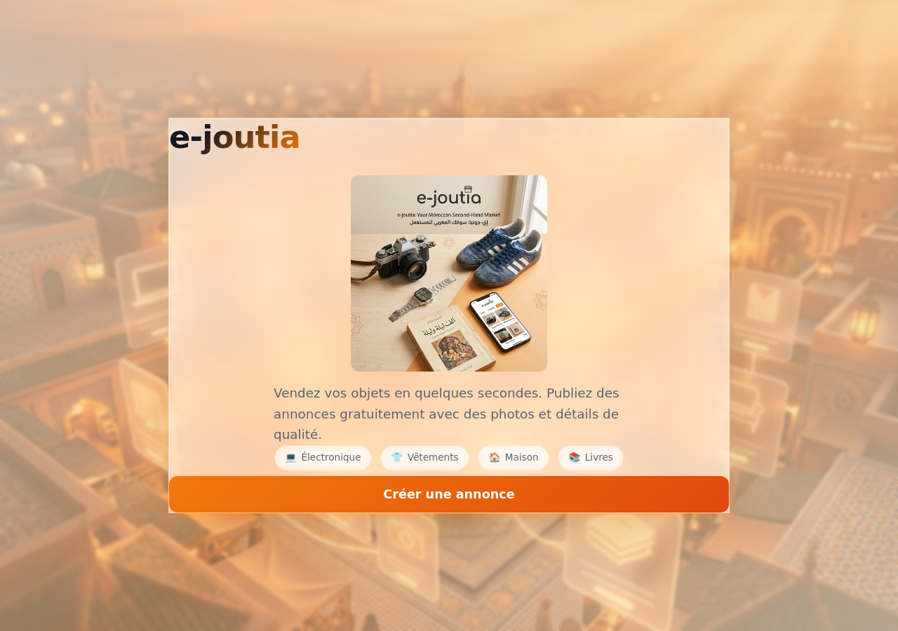
Figure 1 — Page d'accueil de l'application

7.2 Création d'une annonce
Le formulaire de publication permet de saisir le titre, la catégorie, l'état, la description et le prix du produit, puis d'y joindre des photos. Chaque champ est contrôlé : un message d'erreur s'affiche si une information est manquante ou incorrecte.
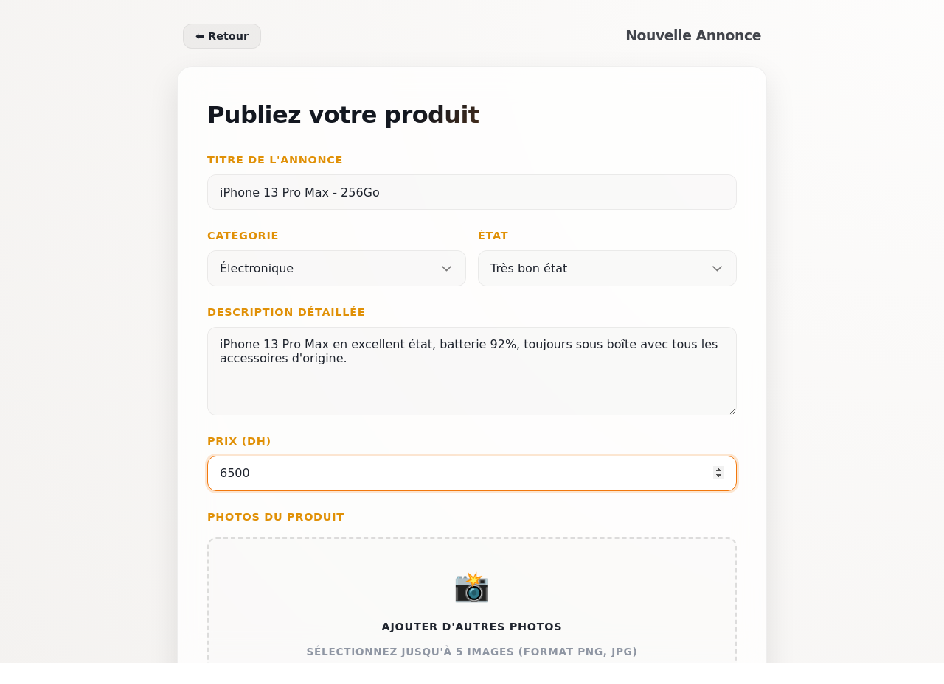
Figure 2 — Formulaire de publication, rempli avec un exemple d'annonce

7.3 Confirmation de publication
Une fois le formulaire validé et envoyé, l'utilisateur reçoit une confirmation visuelle accompagnée d'un récapitulatif (catégorie, prix, nombre de photos) et peut consulter son annonce, revenir à l'accueil ou en créer une nouvelle.

Figure 3 — Écran de confirmation après publication

7.4 Détail de l'annonce
La page de détail affiche l'annonce telle qu'elle apparaîtrait pour un visiteur : galerie photo, titre, prix en dirhams, description complète et tableau récapitulatif des caractéristiques.
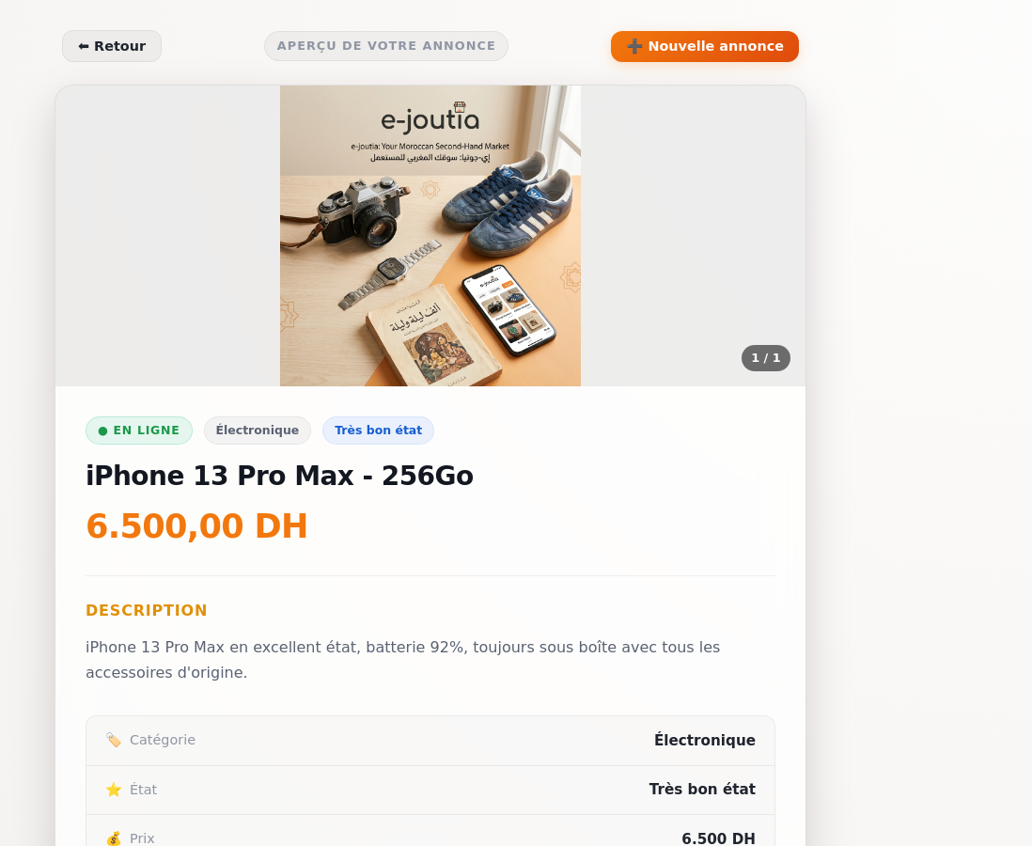
Figure 4 — Page de détail de l'annonce publiée

8. Difficultés rencontrées et solutions apportées
La réalisation du projet a également été l'occasion de résoudre plusieurs difficultés techniques, résumées dans le tableau ci-dessous.
Difficulté rencontrée | Solution apportée
Afficher un aperçu des photos sélectionnées sans passer par un serveur. | Utilisation des URL temporaires fournies par le navigateur (URL.createObjectURL), libérées automatiquement après usage pour éviter toute fuite de mémoire.
Transmettre les données d'une annonce entre les écrans, en l'absence de backend. | Utilisation du mécanisme de state de React Router pour faire transiter les informations saisies d'un écran vers le suivant.
Garantir la cohérence des données saisies dans le formulaire de publication. | Mise en place d'un schéma de validation (Yup) appliqué à chaque champ, avec affichage immédiat d'un message d'erreur explicite.
Conserver une interface simple malgré la gestion de plusieurs photos par annonce. | Plafonnement à cinq photos par annonce, avec contrôle du dépassement et suppression individuelle des photos .

9. Limites actuelles et pistes d'amélioration
Le projet est aujourd'hui un prototype front-end fonctionnel, mais plusieurs éléments restent à développer pour en faire une application complète :
- Absence de serveur et de base de données : les annonces ne sont pas conservées et disparaissent après actualisation de la page.
- Absence de système de comptes utilisateurs et d'authentification.
- Absence de page listant l'ensemble des annonces publiées, avec recherche et filtres (catégorie, prix, localisation).
- Absence de messagerie entre acheteur et vendeur.
Ces points constituent les prochaines étapes naturelles du projet : mise en place d'une API backend avec base de données pour la persistance des annonces, ajout de l'authentification, d'un catalogue avec recherche, puis déploiement en ligne de l'application.

10. Conclusion
e-joutia propose, à ce stade, une base front-end solide, moderne et bien structurée pour une application de petites annonces. L'ensemble du parcours de création d'annonce a été conçu et validé, avec une interface soignée et cohérente. La prochaine étape clé consiste à connecter l'application à un véritable backend afin de rendre les annonces persistantes et accessibles à l'ensemble des utilisateurs.
Sur le plan personnel, la réalisation de ce projet a permis de mettre en pratique des compétences techniques telles que le développement d'interfaces avec React et TypeScript, la gestion de formulaires et de leur validation, ainsi que la structuration d'une application en composants réutilisables. Elle a également été l'occasion de travailler la rigueur dans l'organisation du code et le souci du détail dans la conception de l'interface utilisateur.

Webographie
- React — Documentation officielle — https://react.dev
- Vite — Documentation officielle — https://vitejs.dev
- React Router — Documentation officielle — https://reactrouter.com
- Formik — Documentation officielle — https://formik.org
- Yup — Dépôt et documentation — https://github.com/jquense/yup

